【庆“七一”系列活动】汉川市人民医院欢乐街院区党支部赴武汉革命博物馆开展红色教育活动

为迎接中国共产党成立105周年，持续深化党员党性教育，6月12日，汉川市人民医院欢乐街院区党支部组织党员赴武汉革命博物馆开展红色教育主题活动。武汉革命博物馆整合中共五大会址纪念馆、中央农民运动讲习所旧址、毛泽东同志旧居、中国共产党纪律建设历史陈列馆，是大革命时期重要的红色地标。

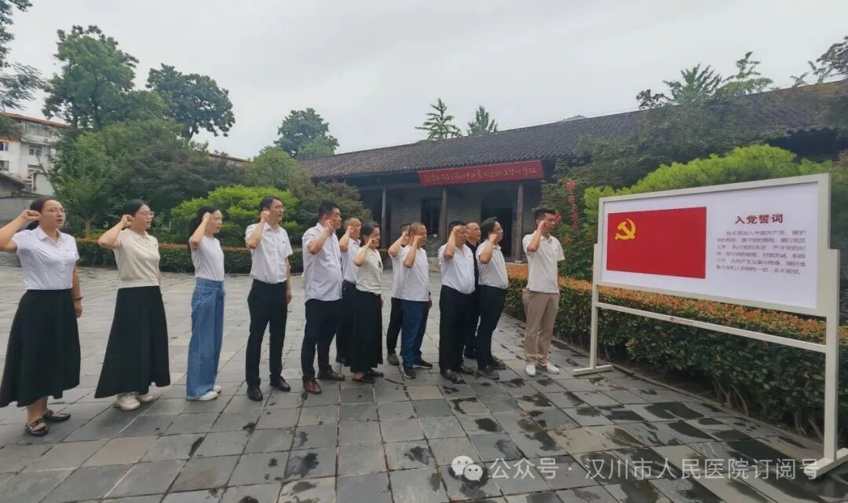
在讲解员引导下，全体党员依次参观了各场馆展厅，仔细观看珍贵历史照片、文献手稿和革命文物，认真聆听大革命时期革命先辈扎根武汉、传播革命火种、探索党的纪律建设、培育工农革命骨干的峥嵘岁月。从简陋朴素的办学居所到庄严肃穆的会议旧址，一件件铭刻岁月痕迹的展品、一段段浴血奋斗的革命史实，全景展现了老一辈共产党人坚守信仰、舍生为民、百折不挠的崇高品格，使全体党员接受了一次深刻的党史教育和精神洗礼。

参观期间，全体党员面对鲜红党旗整齐肃立，高举右拳，庄重重温入党誓词。铿锵誓言回荡在场馆，进一步唤醒了党员入党初心，强化了身份意识、责任意识与纪律意识，坚定了为医疗卫生事业奋斗终身的理想信念。在党的早期纪律建设历程展区，党员们驻足研读，深刻领悟全面从严治党的历史脉络与时代意义，自觉将纪律规矩意识融入日常行医履职全过程。

参观结束后，党员们结合岗位交流学习体会。大家一致表示，在庆祝建党105周年的重要节点，此次红色研学是一堂生动的“行走初心党课”。革命先辈忠诚担当、无私奉献的红色精神，与医务工作者“敬佑生命、救死扶伤、甘于奉献、大爱无疆”的职业使命高度契合。下一步，欢乐街党院区党支部将持续常态化开展红色主题教育，创新主题党日形式，推动红色基因融入日常党建、嵌入临床业务，以实干担当守护全市人民生命健康。
